Губернатору Новосибирской области Травникову А.А.
Мэру Новосибирска Локтю А.Е.
Главе администрации Советского района Оленникову Д.М.
от жителей Советского района
Уважаемые Андрей Александрович, Анатолий Евгеньевич и Дмитрий Михайлович!
Нам стало известно, что мэрия Новосибирска готова предоставить застройку два участка на участке между улицами Демакова и Кутателадзе: у домов № 6 и 12/1 и 18 на улице Демакова. Схему с расположением будущей застройки нам на выездном совещании по обустройству «сквера Чербусы» дал представитель застройщика.
Этот представитель пытался нас уверить, что от строительства жителям существующих домов на Демакова и вообще микрорайона Щ станет лучше: мол, компания вложит большие средства в обустройство оставшейся от строительства территорий.
Мы не согласны с этим. Во-первых, из схемы видно, что под новые дома отводится примерно треть территорий без учета подъездных путей к новостройкам.
Во-вторых, изначально говорилось, упомянутый сквер будет представлять прогулочную зону без обременения в виде строительства домов.
Исходя из изложенного, просим вас вернуться к изначальному проекту и на месте бывшей железной дороги высадить деревья, чтобы ими отделить промышленную зону от существующих домов.
Мы требуем не допустить строительства новых домов, так как они увеличат нагрузку на существующие инженерные сети и кардинально ухудшат условия проживания.
Нет уплотнительной застройке!
С уважением жители микрорайона Щ и Советского района

Приложения:
Схема
Подписные листы
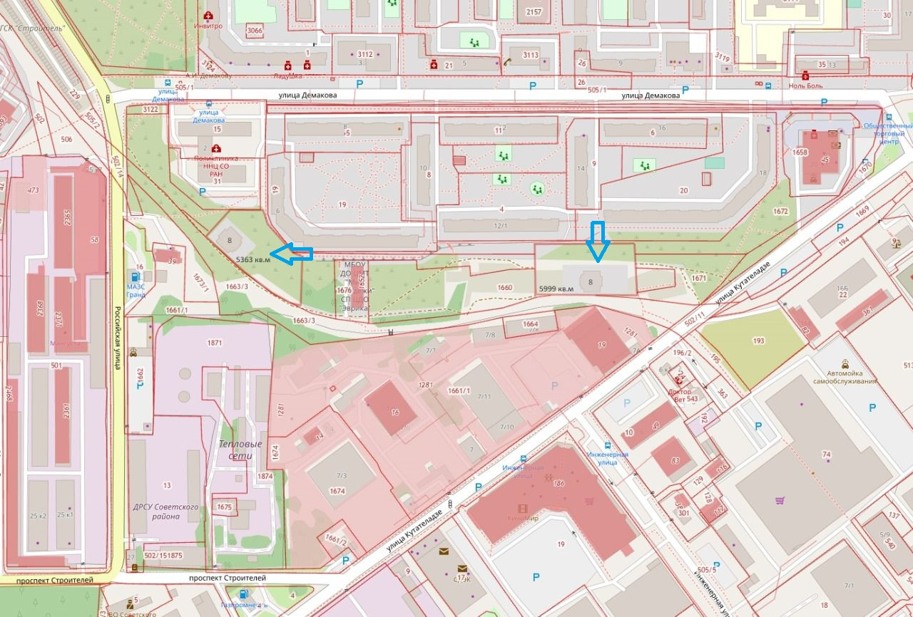
Подписной лист против строительства домов на улице Демакова

№ | ФИО | адрес | Контактный телефон или е-майл (по желанию) | подпись
1

